Resumen: Este informe presenta la simulación de una red de sensores de temperatura utilizando matrices en el lenguaje de programación Python. Se genera una matriz bidimensional para representar la distribución de sensores en una fábrica, y se asignan valores de temperatura aleatorios a cada sensor. El sistema recorre toda la matriz y detecta aquellos valores que superan un umbral crítico definido (80 °C), lo que permite identificar posibles situaciones de riesgo térmico. Esta simulación resulta útil como base para sistemas de monitoreo industrial y control automático.
Informe de Laboratorio 2: Ejercicio c

Abstract--B This report presents a simulation of a temperature sensor network using matrices in the Python programming language. A two-dimensional matrix is generated to represent the distribution of sensors in a factory, with random temperature values assigned to each sensor. The system scans the entire matrix and detects values that exceed a defined critical threshold (80 °C), enabling the identification of potential thermal risk situations. This simulation serves as a useful foundation for industrial monitoring and automatic control systems.

Palabras claves: Sensores, temperatura, matriz, simulación, Python..

lIntroducción
as redes de sensores se utilizan para monitorear variables ambientales o industriales. Este trabajo simula una red de sensores de temperatura distribuidos en una fábrica. El sistema permite detectar condiciones críticas en tiempo real mediante el análisis de valores superiores a 80 °C.

Metodología
A. Generación de matriz
Se utiliza la función random.uniform() para generar valores de temperatura entre 20 y 100 °C. Estos valores se almacenan en una matriz n x m.
B. Recorrido de la matriz
Mediante bucles for anidados, se recorre toda la matriz para identificar los sensores con temperaturas superiores al umbral crítico.
A continuación, se detallan los procedimientos clave y el paso a paso mostrado en el diagrama de flujo de la (Imagen 1):
INICIO
↓
Definir tamaño de matriz (n, m)
↓
Generar matriz con valores aleatorios (20–100 °C)
↓INICIO
↓
Definir tamaño de matriz (n, m)
↓
Generar matriz con valores aleatorios (20–100 °C)
↓
Mostrar matriz en pantalla
↓
Recorrer matriz con bucles anidados
↓
¿Temperatura > 80 °C?
↙️ ↘️
Sí No
↓ ↓
Imprimir alerta Continuar
↓
¿Fin del recorrido?
↓
FIN
Mostrar matriz en pantalla
↓
Recorrer matriz con bucles anidados
↓
¿Temperatura > 80 °C?
↙️ ↘️
Sí No
↓ ↓
Imprimir alerta Continuar
↓
¿Fin del recorrido?
↓
FIN

(Imagen 1: Diagrama de flujo )

Funciones
Función que genera una matriz de n x m con temperaturas aleatorias
(Imagen 2: Programacion para las funciones)

Función que detecta temperaturas superiores a °80 c
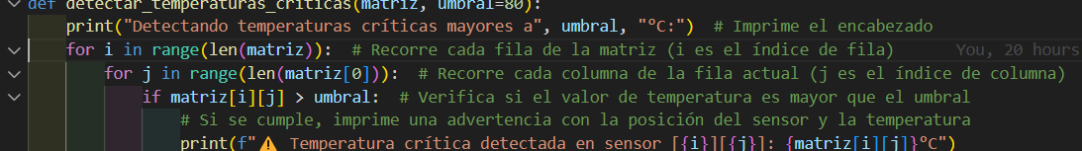
(Imagen 3:función detectar temp)

Resultados y análisis
Tomando en cuenta los números de la matriz generada se da la ubicación de las temperaturas que son mayores a 80°c
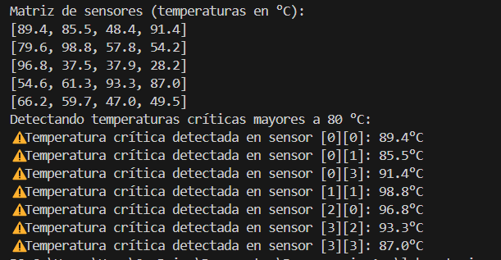

(Imagen 4: Programación que ejecuta los resultados)

Pruebas: tabla 1(matriz grande 49x49)

Resultados prueba 1:
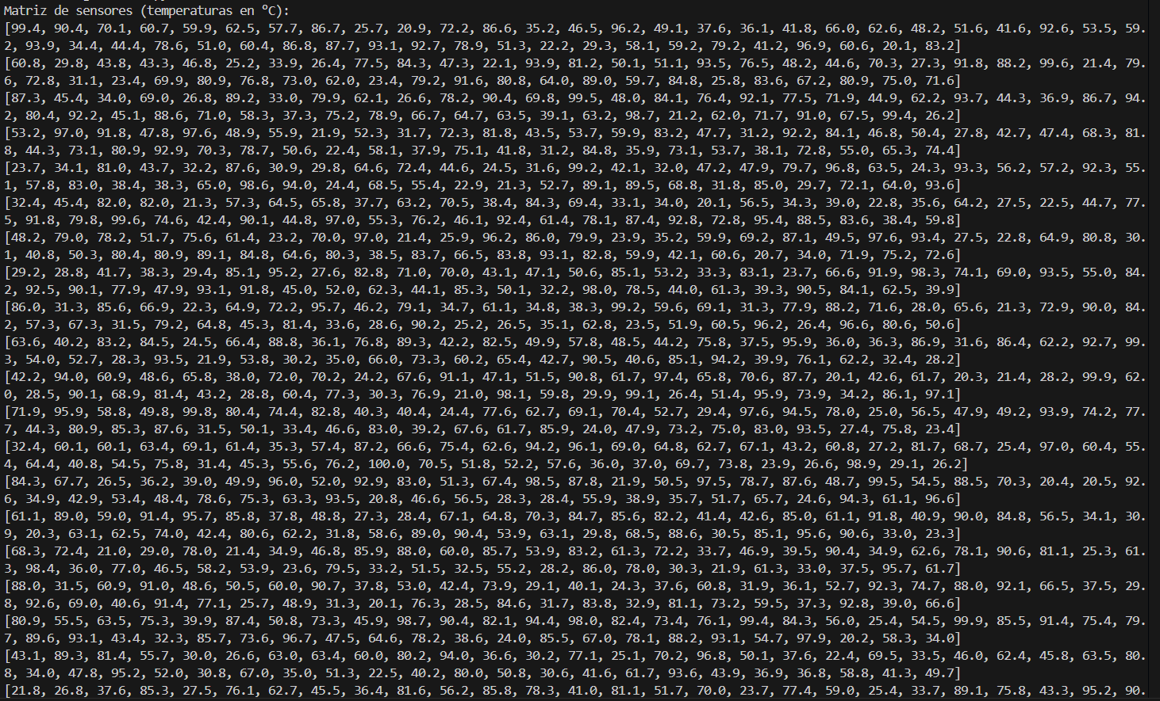
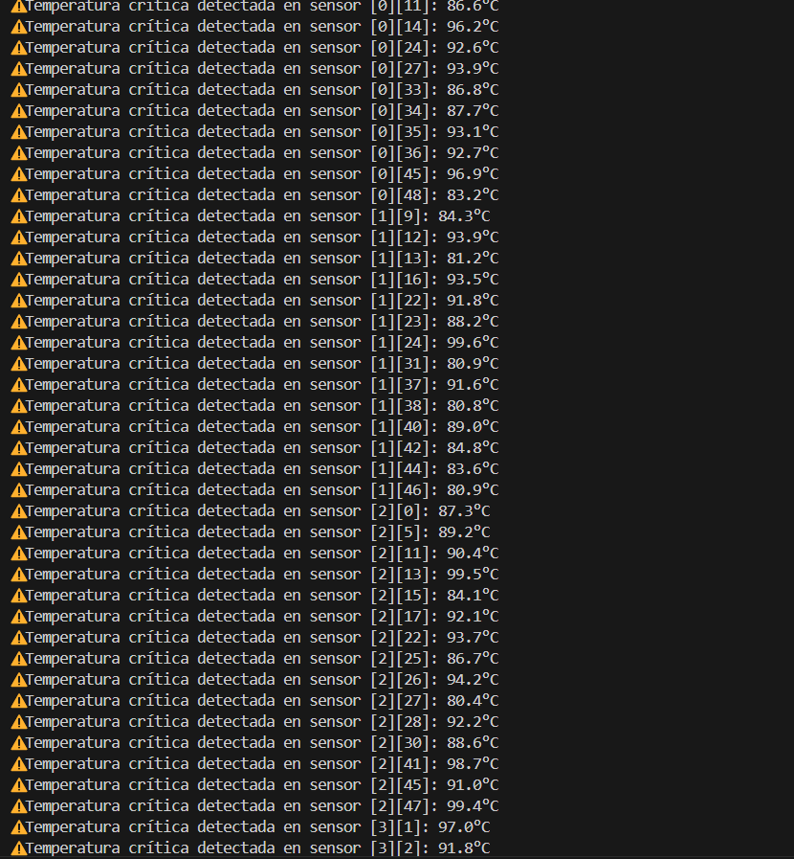

(Imagen 5-6: Programación que ejecuta los resultados)

Pruebas: (matriz pequeña 1x1)
Resultados prueba 2:

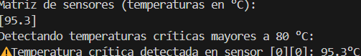
(Imagen 6: Programación que ejecuta los resultados)

Pruebas: (matriz vacía 0x0)
No se debe imprimir nada
Resultados prueba 3:
(Imagen 7: Programación que ejecuta los resultados)

Pruebas:
Se verificara que la posición de la advertencia sea correcta

Resultados prueba 4:

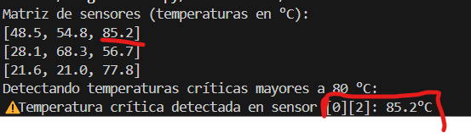
(Imagen 8: Programación que ejecuta los resultados)

Pruebas:
Se verificara que la posición de la advertencia sea correcta

Resultados prueba 5:
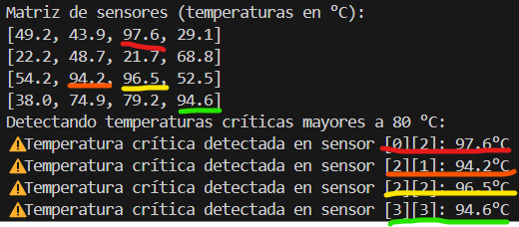
(Imagen 9: Programación que ejecuta los resultados)

Conclusiones
El algoritmo permite monitorear múltiples sensores de forma automatizada y detectar temperaturas críticas en tiempo real. Esto puede prevenir fallas industriales o riesgos humanos. Su estructura en Python es flexible para aplicar a otros sistemas con distintos rangos o sensores.

Referencias
- Python Software Foundation. (2024). random — Generate pseudo-random numbers. https://docs.python.org/3/library/random.html
- KeepCoding. (2024). ¿Qué es el módulo import random en Python?. https://keepcoding.io
- McLibre (2018). Entrada de datos en Python. https://www.mclibre.org/consultar/python/lecciones/python-entrada-teclado.html

